Сборка опоры с приставками. Тіректерді консольдермен құрастыру.
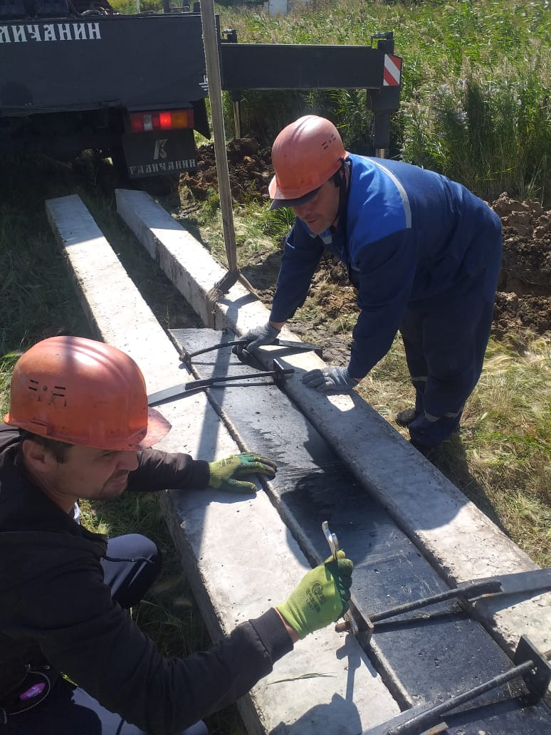

Установка анкерной опоры. Анкерь тірегін орнату.
